**大世界实时阴影**

**引言**

近年来游戏行业的不断发展，用户对于画面表现的要求越来越高。随着社会的需求以及硬件的更新换代，越来越多的手机游戏已经开始尝试往AAA方向发展。高品质的光影效果对整体画面表现起到了至关重要的作用。同时受限于手机平台的硬件算力，画面表现与性能之间的平衡也是对手机AAA游戏的重大挑战。

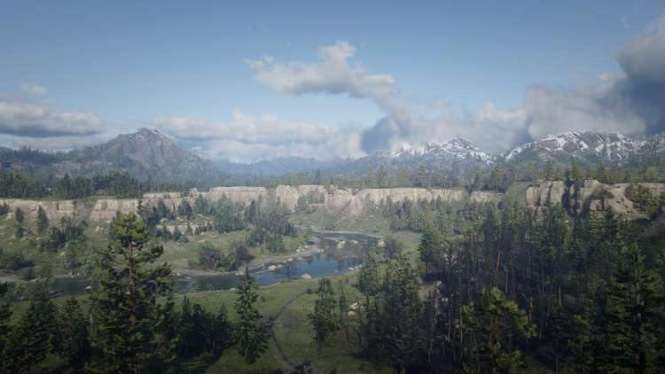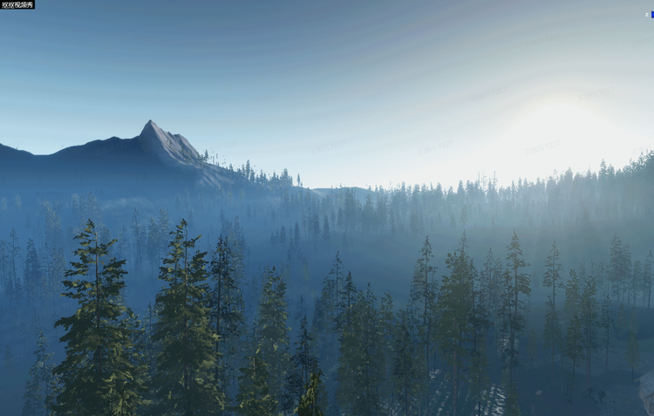

**左:荒野大镖客2渲染场景 右:我们的场景渲染效果**

本文将讨论大世界实时阴影系统在手机端的一些可用实现，具体需求如下：

1. 4km x 4km的大世界室外场景
2. 需要支持24小时昼夜变换
3. 需要支持全范围覆盖的阴影

我们采用unity引擎进行定制研发，该引擎原生提供了两种阴影模式：1）基于PSSM分割的传统CSM算法[1][2] 2）烘焙阴影。然而这两种方案都无法满足我们的需求。首先基于烘焙的阴影对于大地形，24小时昼夜变化的要求来说不仅烘焙时间过长，包体，运行时显存过大等问题也都是难以接受的。其次传统的CSM算法对于大地形阴影、超远视距阴影来说，不仅drawcall开销过高，精度也受ShadowMap分辨率限制。因此我们有必要设计一套符合大世界24小时昼夜变化需求的实时阴影方案。

**中短距离阴影**

尽管传统的CSM对于远景阴影表达有各种问题，但仍然是中短距离阴影的最佳选择。从一些AAA项目的阴影实现来看，未来阴影的发展方向也是多种技术融合的思路。

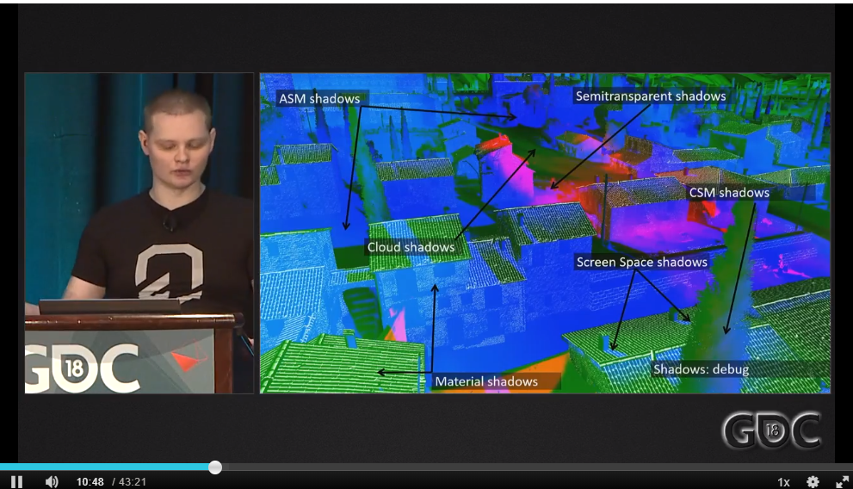

**坦克世界GDC2018演讲截图**

因此在中短距离阴影的实现上，我们仍然采用了传统的CSM作为基础，同时根据移动端特性进行了优化定制。

**动静分离**

在CSM的优化方案中，一种较为常见的做法是进行分帧绘制，即隔几帧才对某一级的ShadowMap进行更新，没有更新的帧用到的是上次更新的缓存。

该方案通常被称为Shadow Cache，原神中就用到的该技术[3]

我们在此基础之上进行进一步优化。Shadow Cache的核心思想是复用，类似的，我们可以在维度上进行进一步扩展。由于光源方向相对静止（或者隔很长时间才会更新一次）。对于静态物体而言，它投射的阴影可以认为是不变的。利用这个特性，可以将静态物体的阴影图跟动态物体的阴影图区分开来，分别做不同步长的更新，最后组合在一起形成最终的ShadowMap。

常规的CSM切分级联的方式是PSSM，也即根据当前相机的视锥进行级联的划分。这种方式的好处是可以最大化ShadowMap利用率，提高阴影的精度。坏处是一但相机视锥发生一些变化，整个ShadowMap就需要重新计算。我们的做法是以玩家为中心建立正方体级联，而非常规的基于视椎体的级联。这样一来计算光照的矩阵只与玩家位置强相关，在玩家位移不大的情况下，完全可以不用对静态阴影图进行更新。

以玩家为中心建立正方体级联的方案在《明日之后》中也有相关应用[4]

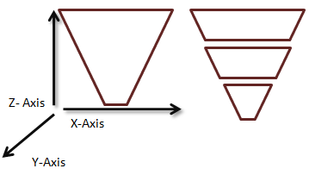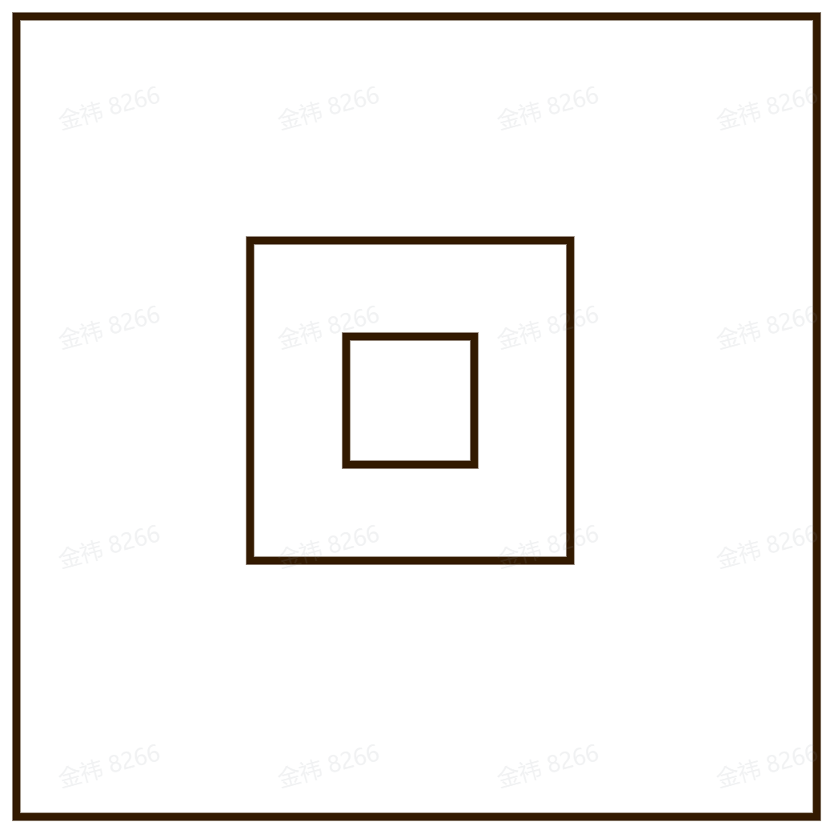

**左：基于相机视锥的常规CSM分割 右：我们的方案**

动静分离具体算法实现如下：

1. 检查光照方向是否变化，如果是则设置dirty标记
2. 检查上次static ShadowMap更新时的人物坐标与当前人物坐标的距离，如果大于阈值，则设置dirty标记
3. 如果dirty标记被设置，绘制静态物件的static ShadowMap
4. 拷贝static ShadowMap到当帧用的current ShadowMap
5. 将动态物件绘制到current ShadowMap

由于1、2属于低频操作，大部分情况下，我们只需要绘制场景中的动态物件即可。具体性能数据如下（机型：MI6 Snapdragon 835）：

|  |  |  |  |  |  |
| --- | --- | --- | --- | --- | --- |
|  | Drawcall | setPassCall | MainThread  (render camera) | RenderThread  (render camera) | GPU Time |
| 动静分离 关 | 3221 | 65 | 5.6ms | 19.33ms | 4.7ms |
| 动静分离 开 | 1369（-1852） | 60（-5） | 3.55ms（-2.05ms） | 12.02ms（-7.3ms） | 1.6ms（-2.9ms） |
| 动静分离 更新帧 | 3221 | 70(+5) | 5.6ms | ~25ms(+5ms) | 3.27+1.54=4.8ms |

在非更新帧我们的整体性能得到了巨大提升，而在更新帧，由于我们要分两个批次绘制ShadowMap，打断了unity的srp batcher，整体性能略有下降，但仍然在可接受范围以内。同时由于更新频度非常低，单帧的fps下降在视觉上根本无法察觉。

实际上参考perfdog对于jank的定义也可以知道，一次jank的统计会综合连续三帧的fps。GPU一般是3重缓冲buffer，当前帧已占用一个buffer，即剩余2缓冲buffer，人眼一般可容忍2帧延迟。

但是由于我们以玩家为中心建立正方体级联，而非常规的基于视椎体的级联，因此ShadowMap的利用率会大打折扣，阴影质量的降低是我们最担忧的一点。实际对比如下：

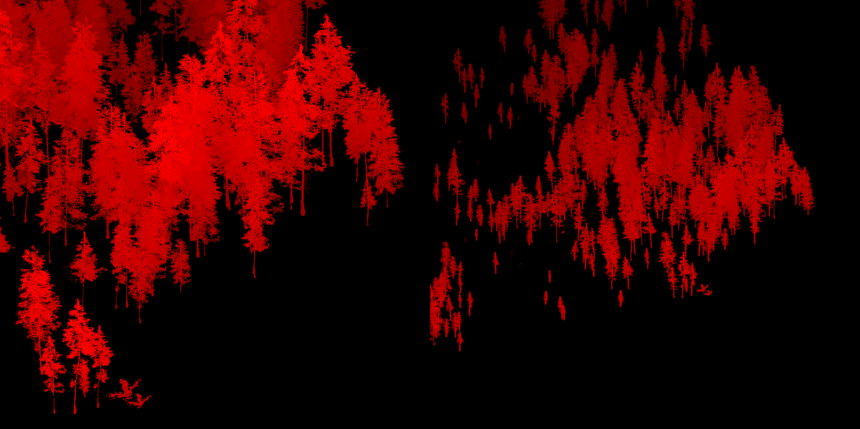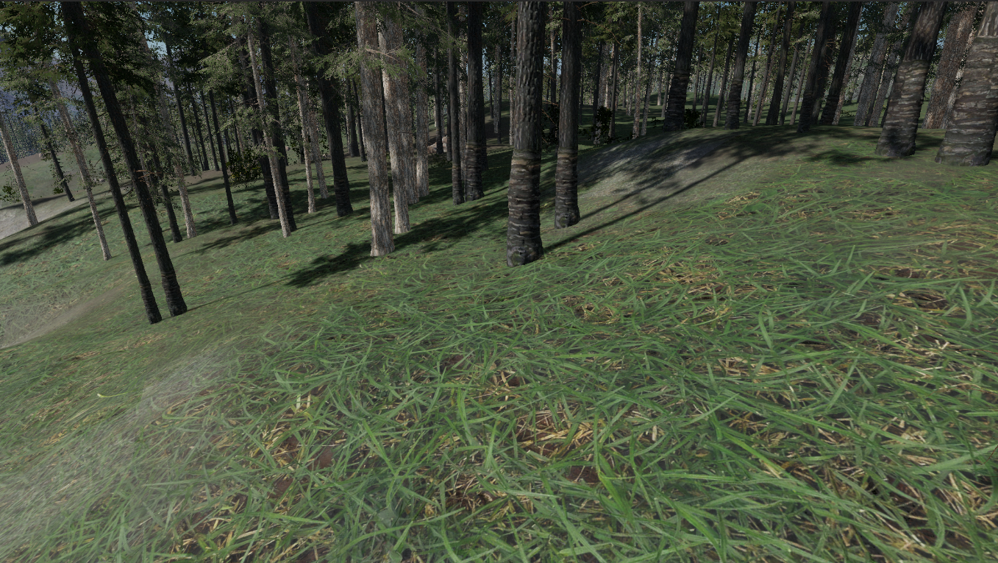

**[PSSM]**左：ShadowMap 右：最终效果

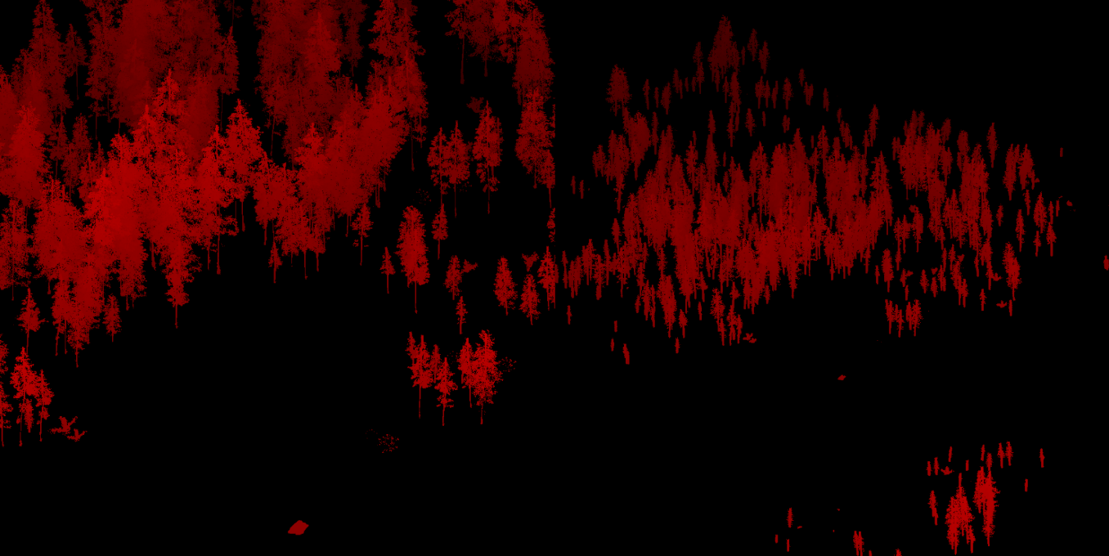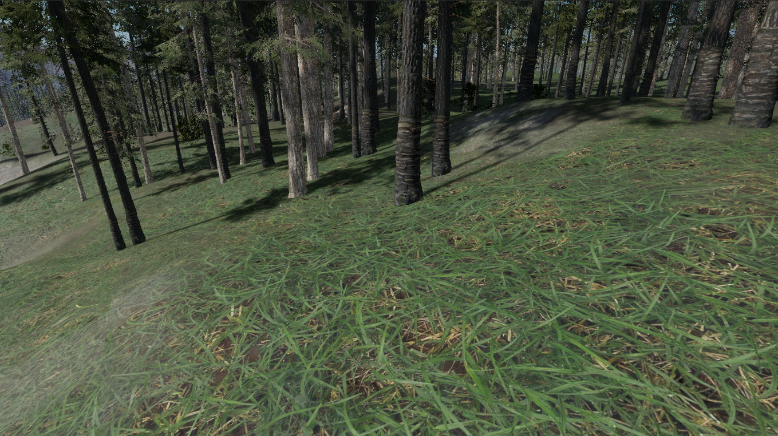

**[Ours]**左：ShadowMap 右：最终效果



**[Ours]**动静分离开启时动态效果

可以看到整体阴影质量的确下降了一些，但是还在接受范围之内，同时动态效果基本没有什么违和感。

**预计算阴影可视性检查**

在ShadowMap绘制过程中，我们常常会有很多的冗余计算。如下图所示，树投影的阴影完全在山体阴影的区域内，实际上完全不用计算。我们可以通过预计算可视性的方案[5]来解决这个问题。

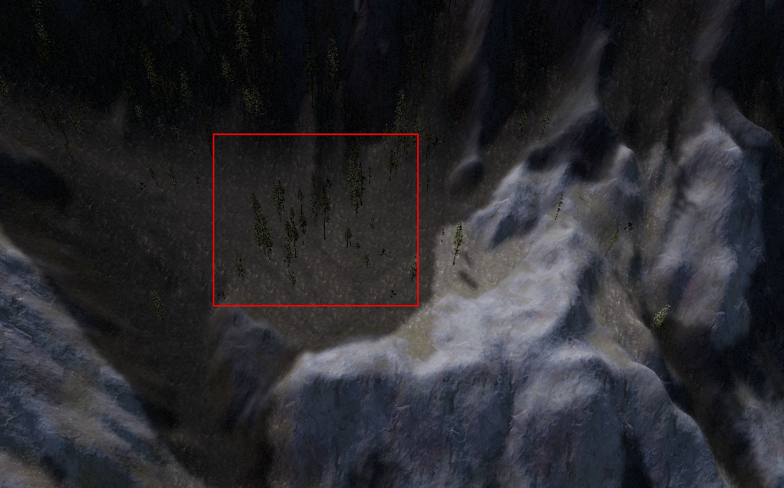

为了满足昼夜变换的需求，我们将一天分成64个时段，分别进行可视性检查。每个物件用一个u64来存储遮挡信息。每一个时段的烘焙算法步骤如下：

1. 以正交投影的方式烘焙光照方向的场景深度到RT
2. 对每一个物件进行编号，得到一系列id，开启ZTest再渲染一遍场景，将这个id渲染到RT
3. 回读RT信息进行逐像素统计，假如没有出现某个id，则认为该id对应的物件被完全遮蔽

实际操作过程中，由于场景太大，我们采用分块渲染的方式进行烘焙，最终结果如下：

* 场景整体剔除率在10%左右，由于是测试场景没有任何建筑，实际加入之后剔除率会更高
* 以4kmx4km大小场景为例,64个时段烘焙时间可以控制在30min以内

**远距离阴影**

**接触阴影**

对于远距离的实时阴影来说，shadowmap带来的drawcall开销巨大，往往不是最佳的选择。一种替代的方案是基于屏幕空间的raymarch阴影(接触阴影)，由于是基于屏幕空间的，因此性能只跟屏幕像素有关，与场景复杂度，远景物件的多少都无关。

本文中讨论的raymarch阴影在不同引擎中的叫法略有不同，在UE、Unity HDRP中称之为Contact Shadow(接触阴影)，也有一些引擎，如Cry Engine，SpartanEngine中称之为Screen Space Shadow(SSS)。为了避免跟Screen Space Shadow Mask，SDF阴影起冲突，后续会用接触阴影来指代这种算法

接触阴影的算法本身很简单，如下图所示。首先通过场景深度，屏幕空间UV坐标重建当前像素的世界空间坐标，之后向光照方向的反方向进行raymarch，每步进一次对比当前步进点深度和步进点对应的场景深度，如果场景深度小于步进点深度且差值小于一定阈值则认为原始像素被遮挡。

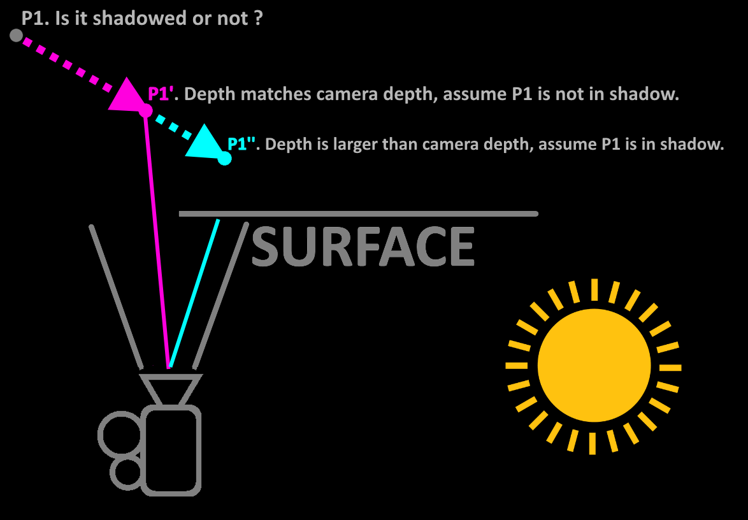

很显然，这是一个估计的算法。在实际应用中我们可以发现，raymarch的距离越近，算法给出的阴影精度越高。因此目前大部分的游戏引擎都将此算法用做对常规阴影近距离细节的补充。

然而远景阴影的精度要求实际上并没有那么高，我们经过尝试发现，该算法在远距离阴影表达上的效果也不错。下图是在forward管线中移植Unity HDRP接触阴影的效果。

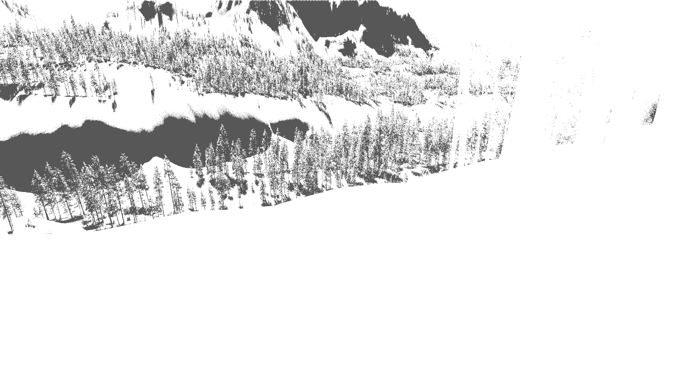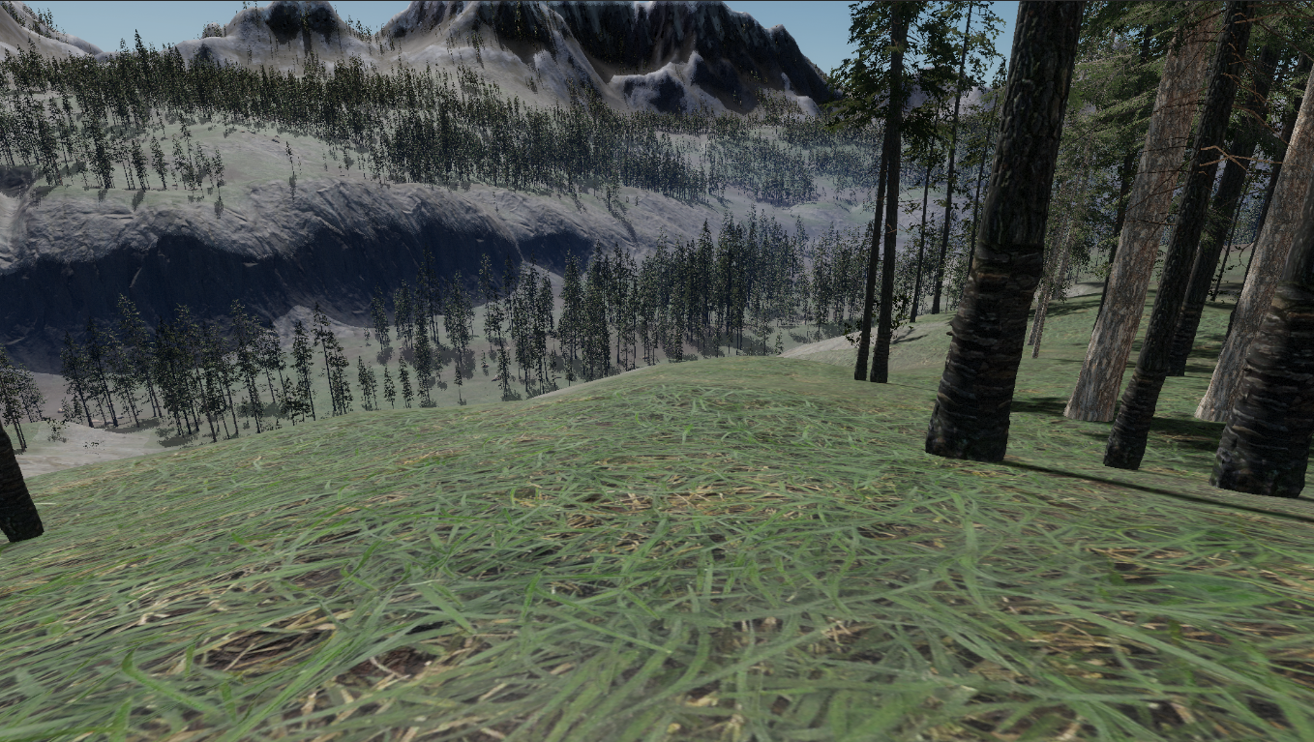

**[32Sample]**左：Contact Shadow Only 右：最终效果

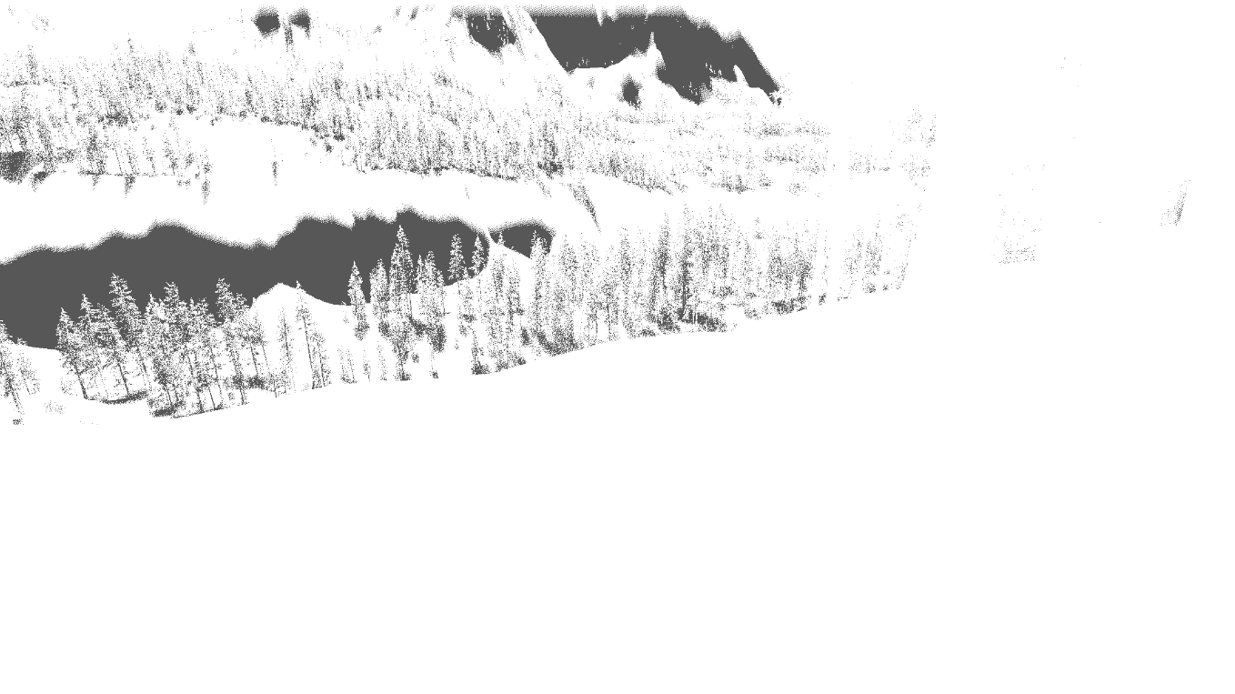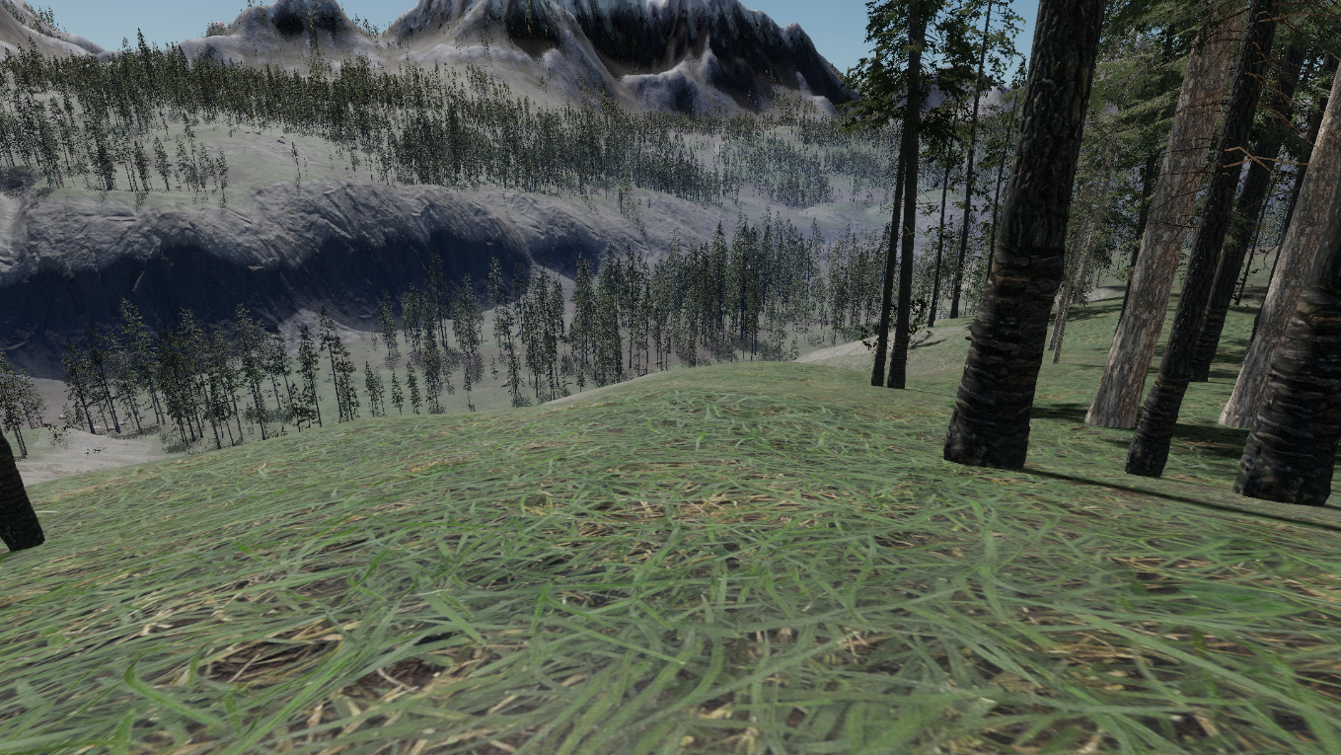

**[8Sample]** 左：Contact Shadow Only 右：最终效果

可以发现，对于大地形以及大范围的植被，接触阴影都能提供一个较为可信的效果。但是在sample数不多的情况下，整体阴影表现的噪点信息非常多。同时在边界处的过渡效果还不是很柔和。

**Temporal Filter**

要通过屏幕空间重构出原始的世界空间的信息往往会出现采样不足的问题，最后导致结果中有非常多噪点。一种可用的思路是去扩展采样点的信息维度，比如时间。我们将历史帧的数据保存下来，通过reprojection与当前帧的结果做混合。经过temporal filter之后的效果如下图所示：

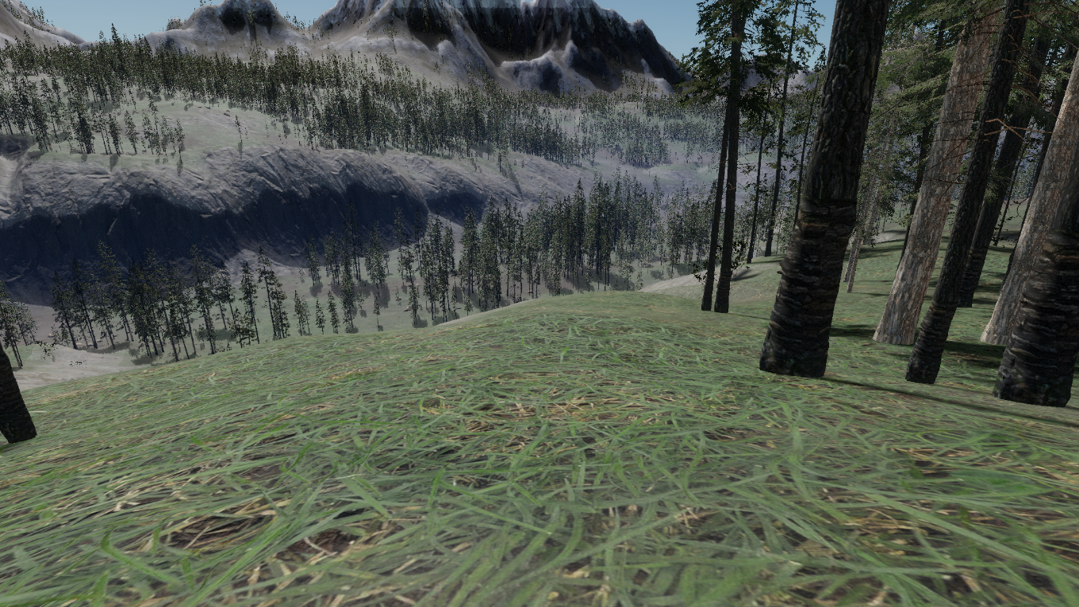

**[8Sample]** 左：Without Temporal Filter 右：With Temporal Filter

**Soft shadow**

我们采用Cross Bilateral Filter对上一步中的结果进行处理达到实现软阴影的效果：

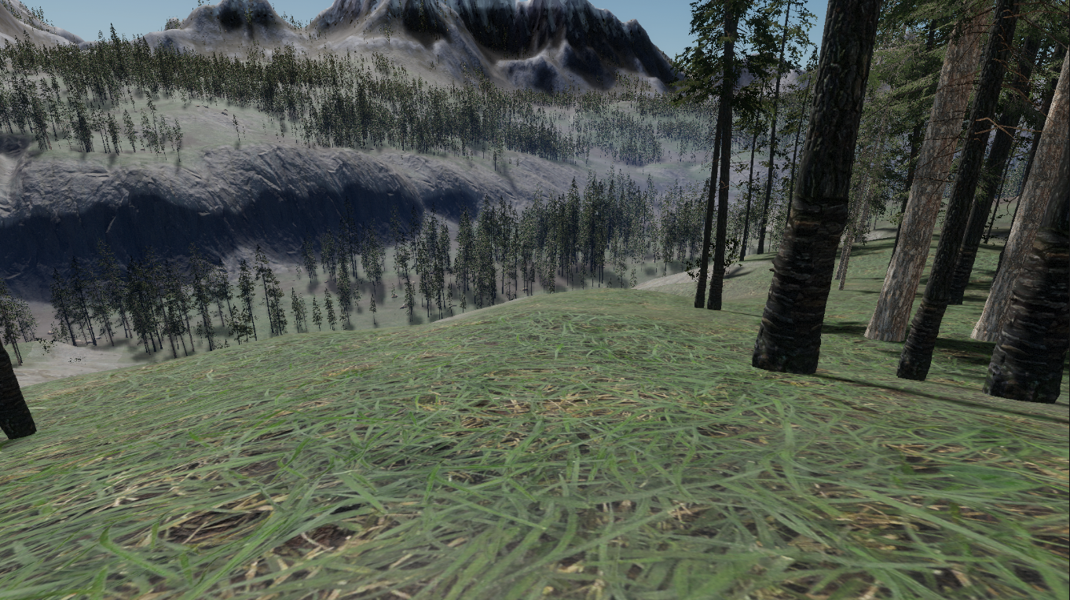

**[8Sample+Temporal Filter]** 左：Without Cross Bilateral Filter 右：With Cross Bilateral Filter

经过Temporal Filter + Cross Bilateral Filter处理后，我们的远景阴影效果有了比较大的效果提升。

**性能分析（机型：MI6 Snapdragon 835）**

|  |  |  |  |
| --- | --- | --- | --- |
| 8sample | 32sample | Temporal filter | cross bilateral filter |
| 3.1ms | 6.75ms | 1ms | 4ms |

可以看到，接触阴影如果想要达到一个较为可信的软影效果，目前在手机端的开销依然偏高。当然我们的方案目前仍然处于初期迭代过程中，还有很大的提升空间。

**基于Tile的远距离阴影**

Far Cry3中提出了一种基于tile的阴影[6]，该方案提供了另外一种实现远距离阴影的思路。如下图所示：

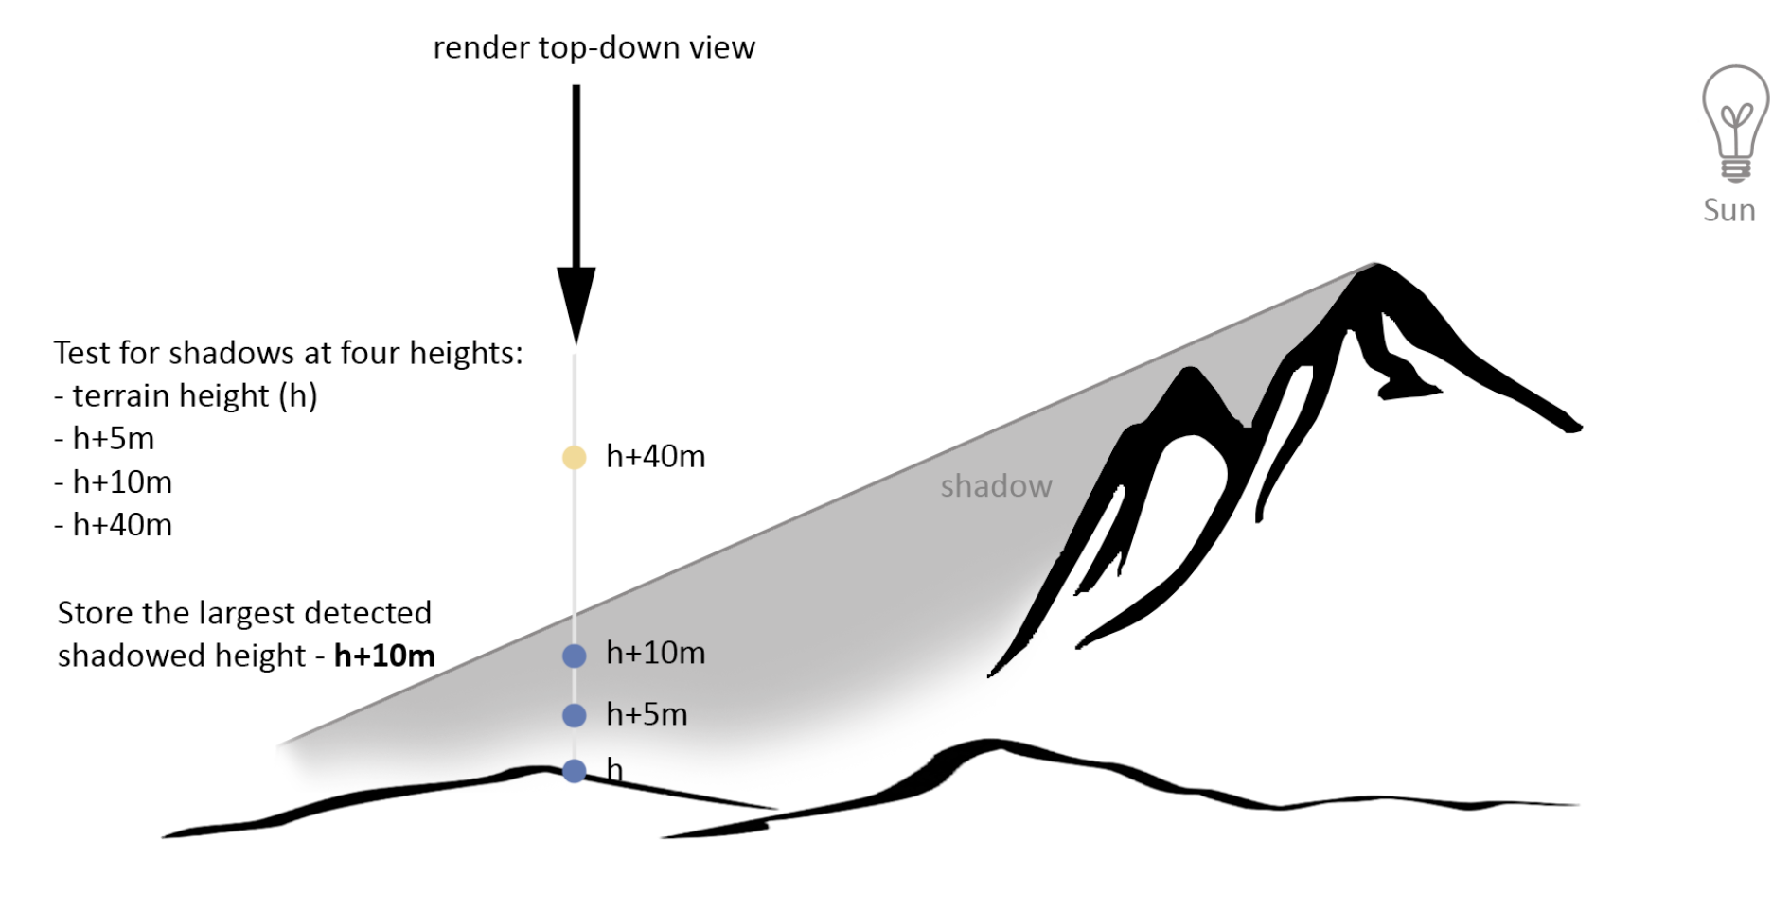

首先它们将整个大地图切分为若干个tile块，针对每个tile做以下操作得到一个低分辨率的最大遮挡高度信息：

1. 渲染tile对应的ShadowMap
2. 渲染该tile的top-down view，按照terrain height + X(eg 0,5,10,40m)模式测试对应点是否在阴影当中，记录最大值Max Occlusion Height
3. Down sample到32x32

这种阴影的思想有点类似体素化阴影，我们可以认为每个tile是平面上的一个体素，而体素在垂直轴上的信息则记录为Max Occlusion Height。这种假设对于室外远景来说是完全可行的。我们根据其思想进行了进一步改进优化，将原本分帧实时计算的部分改为离线。同时增加了类似接触阴影中的Filter策略实现了软阴影效果，如下图所示：

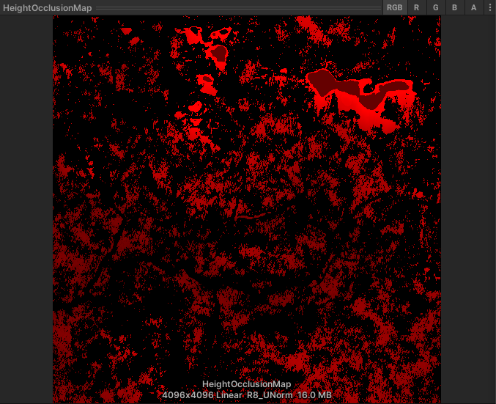

**Baked Max Occlusion Height Map**

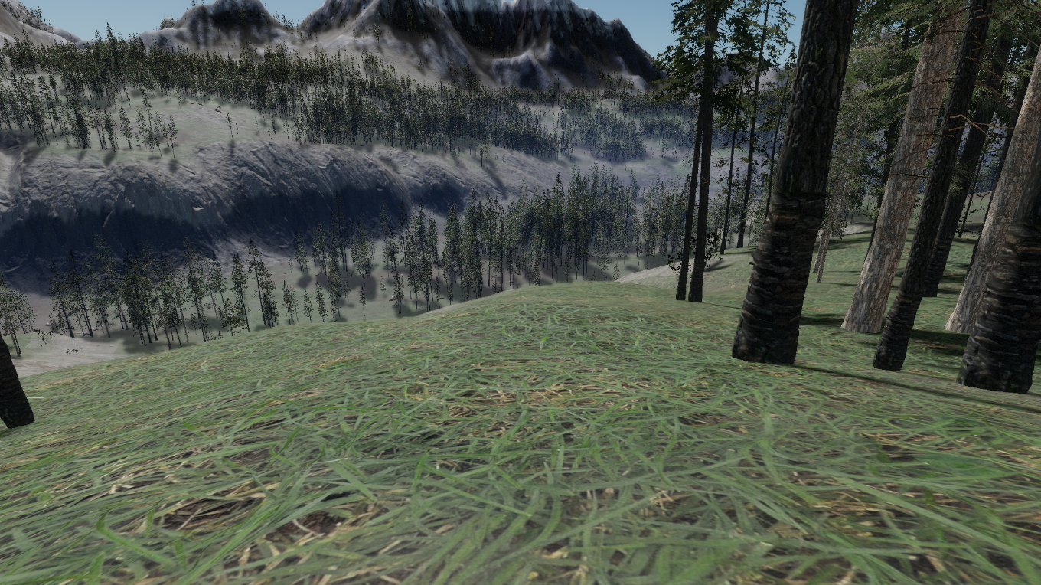

**左：Contact Shadow 右：Tile-based Shadow**

从结果上可以看出，基于tile的阴影效果甚至更胜于Contact Shadow。同时该方案运行时只需要采样一张Max Occlusion Height Map即可，开销非常可控。

**未来迭代方向**

* CSM软阴影优化，目前实现方案为PCF，后续考虑PCSS，EVSM等。另外，原神中区分全影、半影的滤波优化也是值得参考的点
* 基于virtual texture的动静分离改进做法
* 基于SDF的raymarch改进做法

**参考文献**

[1]https://docs.microsoft.com/en-us/windows/win32/dxtecharts/cascaded-shadow-maps

[2]Parallel-Split Shadow Maps on Programmable GPUs **GPU Gems 3**

[3]从手机走向主机，《原神》主机版渲染技术分享 **米哈游弋振中**

[4]《明日之后》客户端技术复盘：如何构建末日世界的光与影

[5]《天涯明月刀》引擎开发 **GDC China 2014**

[6]Efficient Real-­‐Time Shadows **Michal Valient Siggraph 2012**